

Біографія в датах

______________________________
Жанр:___________________________________________
Тема:______________________________________________________________________________________________________________________________________________
Ідея:______________________________________________________________________________________________
______________________________
Жанр:___________________________________________
Тема:______________________________________________________________________________________________________________________________________________
Ідея:______________________________________________________________________________________________
______________________________
Жанр:___________________________________________
Тема:______________________________________________________________________________________________________________________________________________
Ідея:______________________________________________________________________________________________
______________________________
Жанр:___________________________________________
Тема:______________________________________________________________________________________________________________________________________________
Ідея:______________________________________________________________________________________________

Крилаті вислови та афоризми

Асоціативний кущ

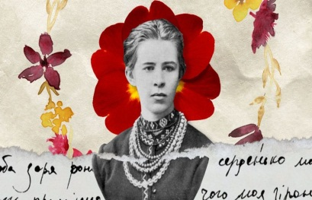

Сенкан
________________
______________ _____________
__________ _________ ________
______ ______ _______ _______
________________

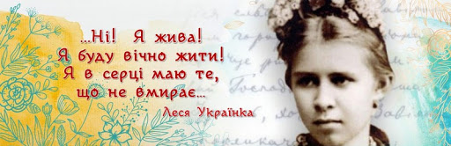
Мої роздуми
__________________________________________________________________________________________________________________________________________________________________________________________________________________________________________________________________________________________________________________________________________________________________________________________________________________________________________________________________

Старобільський ліцей №4
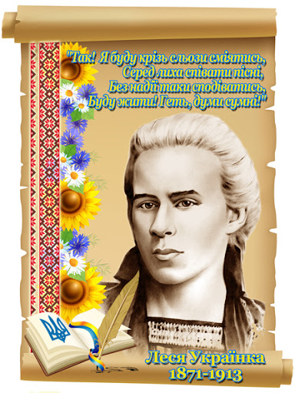

Учень_______________________
Клас________________________
Учитель_____________________

2020-2021 н.р.

